СОДЕРЖАНИЕ

Внимание 2

Перечень и описание деталей 3

Инструкции по установке 4-6

Общие правила безопасности 6

**ПРАВИЛА БЕЗОПАСНОСТИ**

ПРОЧИТАЙТЕ И СЛЕДУЙТЕ ВСЕМ ИНСТРУКЦИЯМ ПЕРЕД СБОРКОЙ И ИСПОЛЬЗОВАНИЕМ ДАННОГО ОБОРУДОВАНИЯ.

**A BHNMAHNE**

* Всегда следите за детьми и остальными пользователями.
* Не оставляйте детей без присмотра во время использования ими лестницы, во избежание падений, ушибов и иных повреждений.
* Никогда не ныряйте и не прыгайте с лестницы.
* Устанавливайте лестницу на плоской, устойчивой поверхности.
* Одновременно на лестнице допускается присутствие не более 1 человека.
* Максимальная вместимость: 300 lbs (136 kg). Соответствует требованиям прочности NF Р90-317.
* Всегда располагайте лестницу к входу/выходу из бассейна.
* Убирайте лестницу на хранение, когда не пользуетесь бассейном.
* Не проплывайте под, через или за лестницей.
* Регулярно проверяйте лестницу на прочность путём осмотра её корпуса и крепёжных деталей (винтов и болтов).
* Используя бассейн в ночное время, всегда освещайте территорию искусственными источниками света. Все предупредительные знаки, лестницы, ступеньки и площадки должны быть хорошо освещены.
* Собирать и разбирать только взрослым.
* Эта лестница предназначена и изготовлена для бассейнов особой высоты или обшивки. Не используйте с другими бассейнами.
* Несоблюдение условий сборки может быть причиной вреда для здоровья, особенно для детей.
* Используйте лестницу только для случаев, описанных в данном руководстве.

НЕСОБЛЮДЕНИЕ ДАННЫХ ИНСТРУКЦИЙ МОЖЕТ ПРИВЕСТИ К ПЕРЕЛОМАМ, ПАРАЛИЧУ, УТОПАНИЮ И ДРУГИМ СЕРЬЁЗНЫМ ПОВРЕЖДЕНИЯМ.

Эти предупреждения, инструкции и правила безопасности не могут предусмотреть всех случаев риска и опасности. Пожалуйста, используйте здравый смысл и правильно оценивайте ситуацию, когда наслаждаетесь какой-либо водной активностью.

УСТАНОВКА ЛЕСТНИЦЫ

Инструменты для сборки: 1 отвертка

1 пара плоскогубцев или маленьких регулируемых гаечных ключей

ВНИМАНИЕ: Крепеж полностью не будет готов до последней операции.

1. УСТАНОВКА НОЖЕК (см. рис. 1.1-1.3):

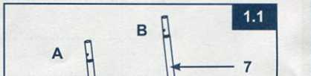

6

5

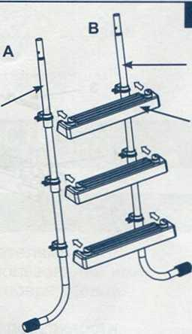

Ножки лестницы имеют оп еделенные фиксато ы для егули овки асстояния ступенек. Натяните ступеньку (5) на опорную стойку, закрепите, совместив стрелку на задней стороне стойки с верхом ступеньки. Удостоверьтесь, что задняя сторона ступеньки находится на одном уровне с креплением, иначе установка будет неверной. ВАЖНО: Убедитесь, что J-закруглённые ножки направлены во вне, прежде чем устанавливать ступеньки. В процессе установки ножки «А» вставить в отверстия «А» на ступеньках, а «В» - в отверстия «В».

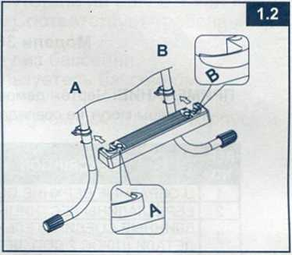

Вставьте крепежные штифты (4) в отверстия, фиксирующие лестницу в ровной позиции на опорных стойках.

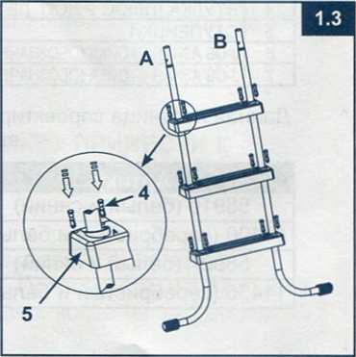

ВАЖНО: Убедитесь, что все штифты плотно вставлены.

УСТАНОВКА ЛЕСТНИЦЫ (продолжение)

1. УСТАНОВКА ВЕРХНИХ ПОРУЧНЕЙ (рис. 2):

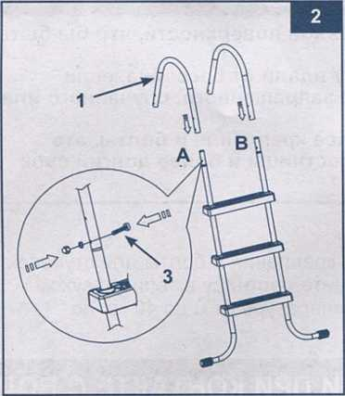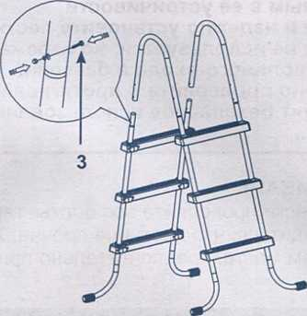

1. ЗАКРЕПЛЕНИЕ ОСТАШЕЙСЯ ЧАСТИ ЛЕСТНИЦЫ (рис. 3):
2. УСТАНОВКА ПЕРЕКЛАДИН (ПООЧЕРЕДНО НА КАЖДУЮ СТОРОНУ)

(см. рис. 4):

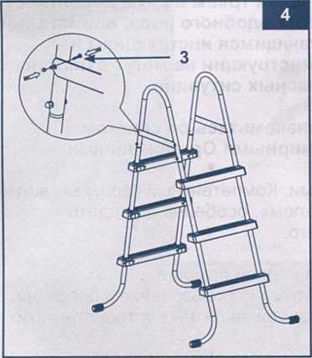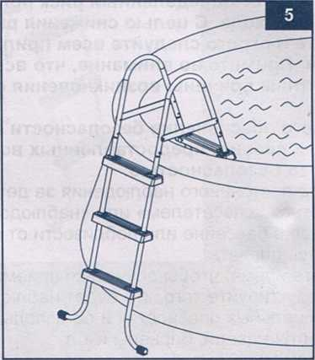

1. ПЕРЕД ИСПОЛЬЗОВАНИЕМ ЛЕСТНИЦЫ:

Проверьте, Все ли детали и крепления крепко соединены и зафиксированы. Установите Лестницу на твёрдой ровной поверхности и проверьте устойчивость её для дальнейшего безопасного использования. Установите лестницу в бассейне, как показано на рис. 5.

**СОХРАНЯЙТЕ ДАННУЮ ИНСТРУКЦИЮ**

**Стр. 5**

УСТАНОВКА ЛЕСТНИЦЫ (продолжение)

**A BHNMAHNE**

* Располагайте лестницу на плотной и ровной поверхности, что бы быть уверенным в её устойчивости
* Уберите и надежно установите лестницу вдали от бассейна, если бассейн не используется, во избежание запрещенного, случайного или бесконтрольного входа в бассейн.
* Регулярно проверяйте и протягивайте все крепления и болты, это обеспечит безопасное использование лестницы и более долгий срок службы.

1. ОБСЛУЖИВАНЕ

Периодически проверяйте все болты, гайки, крепления и болты для ступенек, чтобы убедиться, что лестница прочна. Храните лестницу в тёплом, сухом и безопасном месте, предпочтительно при температуре от 0 до 40 гр. по Цельсию.

ОБЩИЕ ПРАВИЛА БЕЗОПАСНОСТИ ПРИ КОНТАКТЕ С ВОДОЙ

Водные процедуры сами по себе не только дарят радость и веселье, но еще и оказывают мощное терапевтическое воздействие. К сожалению, при этом существует определенный риск получения травм и даже вероятность летального исхода. С целью снижения риска подобного рода, внимательно прочитайте и строго следуйте всем прилагающимся инструкциям и указаниям. Примите во внимание, что все инструкции не могут охватывать все вероятные причины возникновения опасных ситуаций.

Для лучшего обеспечения безопасности ознакомьтесь со списком следующих правил, предоставленных всемирными Организациями Контроля за Безопасностью:

* Требуйте постоянного наблюдения за детьми. Компетентный взрослый должен назначаться «спасателем» или «наблюдателем», особенно если дети находятся в бассейне или поблизости от него.
* Научитесь плавать.
* Выделите время, чтобы обучиться приемам первой помощи.
* Проинструктируйте того, кто будет наблюдать за использованием бассейна, о потенциальных опасностях и об использовании защитных устройств, таких как запертые двери, барьеры и т.д.
* Проинструктируйте всех, кто пользуется бассейном, включая детей, о том, что нужно делать в чрезвычайных ситуациях.
* Всегда руководствуйтесь здравым смыслом, когда отдыхаете на воде.
* Наблюдайте, наблюдайте, наблюдайте.

**СОХРАНИТЕ УПАКОВОЧНУЮ КОРОБКУ ДЛЯ ХРАНЕНИЯ ЛЕСТНИЦЫ И ИНСТРУКЦИЮ ДЛЯ ИСПОЛЬЗОВАНИЯ ПРИ ПОСЛЕДУЮЩИХ СБОРКАХ**

**ПРАВИЛА БЕЗОПАСНОСТИ**

ПРОЧИТАЙТЕ И СЛЕДУЙТЕ ВСЕМ ИНСТРУКЦИЯМ ПЕРЕД СБОРКОЙ И ИСПОЛЬЗОВАНИЕМ ДАННОГО ОБОРУДОВАНИЯ.

**A BHNMAHNE**

* Необходимо постоянное наблюдение взрослых за детьми и инвалидами.
* Необходимо следить за тем, чтобы дети и животные случайно не попали в бассейн.
* Сборка и разборка бассейна и прилагающихся деталей должна производиться только взрослыми.
* Запрещается нырять, прыгать, или соскальзывать в бассейн.
* Никогда не ныряйте, не прыгайте и не соскальзывайте со сборно-разборного бассейна и не пользуйтесь бассейном, если в нём низкий уровень воды.
* Если бассейн установить не на плоскую ровную поверхность, либо налить в него слишком много воды, то в результате он может опрокинуться, и купающийся в нем человек выпадет наружу.
* Убирайте игрушки и плавательные приспособления из бассейна и вокруг него, когда бассейн не используется. Предметы в бассейне привлекают внимание маленьких детей.
* Держите игрушки, стултя, столы и другие предметы, по которым ребенок может забраться в бассейн, на расстоянии не менее полутора (1,2) метров от бассейна.
* Держите спасательное оборудование недалеко от места размещения бассейна и список с указанием точных телефонных номеров спасательных служб у ближайшего к бассейну телефонного аппарата.
* Никогда не плавайте в одиночку и не позволяйте другим. Возле бассейна необходимо держать средства спасения: спасательный круг с веревкой, багор, длинной не менее 3.65м.
* Не плавайте под воздействием алкоголя и медикаментов.
* Содержите бассейн в чистоте и порядке. Дно бассейна всегда должно просматриваться через воду с внешней стороны бассейна.
* Если пользуетесь бассейном ночью, то он должен быть хорошо освещен, чтобы было видно дно бассейна, лестницу, а также дорожки к бассейну.
* Не разрешайте детям играть с чехлами бассейна; дети могут запутаться, утонуть или причинить себе вред.
* Не подпускайте детей к чехлам для бассейна во избежание запутывания, утопления или друтих серьёзных повреждений.
* Чехлы для бассейна нужно полностью убрать после пользования бассейном. Смотрите, чтобы ни дети, ни взрослые не оказались под чехлом.
* Не укрывайте или не зачехляйте бассейн, пока вы или кто-нибудь еще находится в бассейне.
* Бассейн и область вокруг него должны быть чистыми и сухими во избежание скольжений и падений, не должно быть никаких объектов, способных нанести травму.
* Оберегайте всех пользователей от заражений, сохраняя бассейн чистым. Не глотайте воду из бассейна. Поддерживайте общую гигиену тела.
* Бассейны - оборудование, которое со временем подвергается износу. Правильно эксплуатируйте бассейн. Чрезмерный и ускоренный износ может привести бассейн в негодность. Повреждение бассейна может вызвать выливание большого количества воды на окружающую территорию.
* Этот бассейн только для использования на улице.
* Слейте всю воду из бассейна, если длительное время не собираетесь им пользоваться, бережно уберите пустой бассейн на хранение в крытое и сухое помещение. См. Инструкцию по хранению.
* Во время использования плавательного бассейна вам понадобится приводить в действие фильтрационный насос как минимум для однократной полной замены воды в течение дня. Для расчета времени работы насоса обратитесь к руководству по вашему насосу.

НЕ СМОТРЯ НА ПРОЧНОСТЬ БОРТИКОВ БАССЕЙНА И НАЛИЧИЕ ПОКРЫВАЛА, ЗА БАССЕЙНОМ НЕОБХОДИМО ПОСТОЯННОЕ НАБЛЮДЕНИЕ ВЗРОСЛЫХ. В КОМПЛЕКТ БАССЕЙНА СПАСАТЕЛЬ НЕ ВХОДИТ. ПОЭТОМУ ВЗРОСЛЫЕ ДОЛЖНЫ САМИ ВЫСТУПАТЬ В РОЛИ СПАСАТЕЛЕЙ ИЛИ НАБЛЮДАТЕЛЕЙ И ЗАЩИЩАТЬ ЖИЗНИ ВСЕХ, КТО ПОЛЬЗУЕТСЯ БАССЕЙНОМ, В ОСОБЕННОСТИ ДЕТЕЙ.

НЕСОБЛЮДЕНИЕ ПЕРЕЧИСЛЕННЫХ ВЫШЕ ПРАВИЛ БЕЗОПАСНОСТИ МОЖЕТ ПРИВЕСТИ К ПОВРЕЖДЕНИЮ БАССЕЙНА, ПОЛУЧЕНИЮ ТРАВМ ИЛИ ЛЕТАЛЬНОМУ ИСХОДУ.

СОВЕТЫ:

Владельцы бассейнов, если необходимо, могут получить разрешение на установку заборов, оград или освещения в местном отделе планирования строительства.

**ВАЖНАЯ ИНФОРМАЦИЯ ПО ВЫБОРУ ПЛОЩАДКИ ДЛЯ УСТАНОВКИ И**

**ПОДГОТОВКИ ПОВЕРХНОСТИ**

**A BHNMAHNE**

* Местонахождение бассейна должно позволять вам обеспечить постоянное наблюдение за обстановкой, чтобы избежать несанкционированного, непреднамеренного или безнадзорного входа вбассейн.
* Сборка и разборка бассейна и прилагающихся деталей должна производиться только взрослыми.
* Если бассейн установить не на плоскую ровную поверхность, либо устанавливать его и наливать воду, не следуя данной инструкции, то в результате бассейн может опрокинуться, и купающийся в нем человек выпадет наружу, что приведет к травмам и порче имущества.
* Риск электрошока: подсоединяйте насос с фильтром только к заземленной штепсельной розетке, предохраняемой заземленным выключателем цепи (ЗВЦ) или устройством остаточного тока (УОТ). Чтобы уменьшить риск электрошока, не используйте удлинители, синхронизирующие устройства, патронные преходные колодки или штепсели-преобразователи для подсоединения насоса к электропитанию; обеспечьте правильное и безопасное расположение источника тока. Шнур расположите там, где его не повредят газонокосилки,садовые ножницы и друтие садовые инструменты. Внимательно ознакомьтесь с руководством к фильтронасосу с дополнительными предупреждениями и инструкциями.

Выберите наиболее удобное и безопасное расположение дла бассейна:

1. Площадь под бассейн должна быть абсолютно плоской и ровной. Не устанавливайте бассейн на сырой, сыпучей или наклонной поверхности.
2. Поверхность земли должна быть плотной и достаточно устойчивой, чтобы выдержать давление и вес полностью установленного бассейна. Не устанавливайте бассейн на глиняном, песчаном, мягком или рыхлом грунте.
3. Не устанавливайте бассейн в помещении, на балконе, веранде или платформе.
4. Бассейн требует наличия открытого и свободного пространства, по крайней мере, шириной 1,2 метра вокруг бассейна до окружающих предметов, на которые могут влезть дети, чтобы получить доступ к бассейну.
5. Бассейн может испортить газон. Устраните растительность, способную нанести повреждение бассейну.
6. В первую очередь избавьтесь от всей нежелательной растительности. Определённые виды травы, такие как в Сэйнт Августин (растёт в основном на Бермудских островах) могут прорастать через ткань бассейна. Трава, прорастающая сквозь ткань бассейна, не является производственным дефектом и не покрывается гарантией.

**ВНИМАНИЕ**

Прежде чем позволить кому-либо пользоваться бассейном, ознакомьте их с правилами пользования, с важными правилами безопасности в бассейне и общей информацией по правилам безопасности на воде. Регулярно просматривайте эти правила со всеми пользователями бассейна, включая гостей.

Этот бассейн можно приобрести вместе с фильтронасосом Krystal Clear™ от Intex. К насосу прилагается отдельная инструкция; насос следует устанавливать после сборки бассейна.

**I**

-

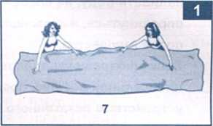

Примерное время сборки 30-60 мин. (Помните, что время сборки указано приблизительно и индивидуальный опыт сборки может различаться)

1. Предустановочная подготовка

* Найдите плоское, горизонтальное место, без камней, веток и других острых предметов, которые могут проколоть днь бассейна или нанести другие повреждение.
* Аккуратно раскройте коробку с инструкцией, креплениями, опорами и т.п., так как она может понадобиться Вам для хранения бассейна зимой, или когда Вы его не используете.
* Расстелите подстилку (10) на заранее подготовленной и очищенной площадке. Поверхподстилки аккуратно расстелите ткань бассейна, так, что бы сливное отверстие было направлено в сторону предполагаемого слива.

Снимите сошланга дренажный клапан. Подождите некоторое время, чтобы поверхность материала смогла нагреться под лучами солнца, а затем вставьте балки в предназначенные для этого отверстия.

ВНИМАНИЕ: Устанавливайте бассейн всегда с помощью как минимум двух человек. Не редвигайте полотно бассейна по земле, это может привести к повреждению ткани и вызвать течь (см. рис. 1).

* Во время установки бассейна поверните его впускными отверстиями в сторону источника электроэнергии. Края собранного бассейна должна быть в пределах досягаемости источника электроэнергии для легкого подключения фильтронасоса.

1. Сборка каркаса

* Вертикальные опоры (8) и горизонтальные балки (6) каркаса бассейна. Горизонтальные балки имеют больший диаметр и вставляются в специальные (рукавные) отверстия в нижней части бассейна. Вертикальные опоры - меньшего диаметра. Как балки, так и опоры в равной степени соответствуют размерам Т- шарнира (3).

Работая в одном и том же направлеии, вставьте балку в отведенное для этой цели отверстие. После того, как будет установлена балка, возьмите один из шарниров и с помощью болта (1) присоедините его к концу балки, вставив болт через резиновые уплотнители (2) в предварительно просверленные отверстия. Повторяйте эту операцию по кругу до присоединения всех балок и шарниров (см. рис. 2.1).

**Возможно, вставить последнюю балку в соединение будет трудно. Но вы сможете это сделать, если сначала приподнимете последнее соединение и балку одновременно на высоту более 5 см. Затем вставьте балку в соединение и опустите детали в нужное положение, (см. рисунок 2.2). Убедитесь, что последняя муфта полностью смонтирована перед началом монтажа опор.**

• Следующей задачей будет вставить опоры в “петли“, расположенные посередине нижней части бассейна.

Веревка должна покрывать нижнюю часть опоры. Ограничительной веревкой (9), расположенной у самого края дна бассейна. (За исключением бассейнов размерами 10’ (305см) и 12’ (366см)). Аккуратно вставьте опору в "петлю”, разместите нижнюю часть опоры за веревкой, а затем вставьте верхнюю часть опоры в нижнюю часть шарнира. Задвиньте опору в отверстие шарнира выравнивая пружинные штифты и отверстие, нижний колпачок опоры (5) к нижней части опоры (см. рис. 3.1 и 3.2).

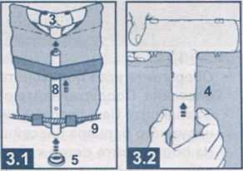

* Возьмите бассейн за верхние балки в 2-3-х местах и “встряхните” его, чтобы убедиться, что все шарниры, опоры и балки надежно скреплены друг с другом. Проверьте также, что все штифты находятся в соответствующем положении; для этой цели надавите на штифты по направлению вниз через отверстия (см. рис. 4.1).

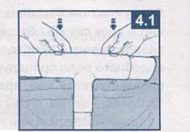

* Потяните слегка на себя нижнюю часть опоры, чтобы удостовериться, что опора зашла за ограничительную веревку. В итоге опора должна принять вертикальное положение.

1. Наполнение бассейна

* Для бассейнов с переходниками для шланга на стенках (бассейны диаметром от 488

см и меньше), если бассейн куплен без насоса-фильтра, используйте две из трёх пробок (11) чёрного цвета и заткните ими отверстия переходников на стенках бассейна изнутри бассейна, так чтобы вода не выливалась во время наполнения. Если бассейн покупался с фильтр-насосом, вначале прочитайте инструкцию к данному прибору, а затем переходите к следующему этапу сборки.

• Перед тем как начинать наполнять бассейн водой, убедитесь, что пробка внутри бассейна на дренажном отверстие плотно закрыта и крышечка снаружи дренажного отверстия плотно закручена. Наполните бассейн водой не более чем на 2,5 см; и посмотрите, есть ли какое-либо видимое глазом отличие в уровне высоты воды с разных сторон бассейна.

Внимание: Если уровень воды с одной стороны больше, чем с другой, значит бассейн расположен не на ровной поверхности. Установка бассейна на неровной поверхности приведет к перекосу бассейна и утечке воды при наполнении бассейна водой. Если бассейн стоит неровно, слейте воду, выровняйте поверхность и заполните бассейн снова.

• Начните расправлять складки на дне бассейна, подтягивая ткань от стыка стен и дна бассейна вовне, и расправляя ткань внутри бассейна. Если складки и морщинки на дне бассейна вызваны смятой подстилкой под бассейном, натяните подстилку с противоположных сторон с помощью еще одного человека. Во время сборки пользуйтесь правильно установленной лестницей для бассейна, чтобы входить и выходить из него. Внимание: Для моделей бассейна с фиксирующим тросом. Не тяните за фиксирующий трос, чтобы разгладить неровности пола, так как это может привести к повреждению ткани или утечки.

1. Вода может наполняться до уровня чуть ниже внутренней линии шва (см. рис. 4.2)

